Tugas Pertemuan 2
Nama : Rizky Ramadan
Kampus : UPN Veteran Jakarta
Anggota Kelompok :
- Ammar Syah Putra
- Afnan Irsyad
- Iqbal Fardhani Pohan
- Ivan Gustav Ramadhian
- Rizky Ramadan

Repository
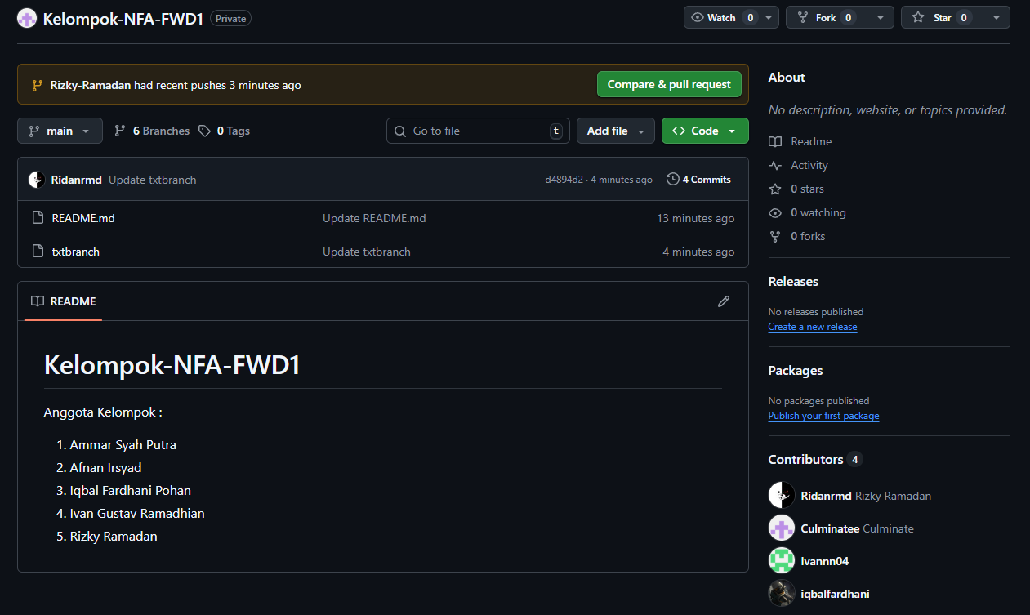
Branch
